奥地利世界机器人奥林匹克竞赛青年机器人冠军加冕
两个团队赢得前往巴拿马参加世界决赛的门票
2023年6月22日星期四，世界机器人奥林匹克奥地利总决赛将一些下一代最优秀的机器人开发人员带到了贝加莱位于埃格尔斯贝格的总部——ABB的全球机器和工厂自动化中心。创新和培训园区的气氛充满了兴奋，因为9至18岁的年轻人争夺在巴拿马城举行的世界总决赛之旅。11月，两支获胜团队及其自制机器人将与来自90多个国家的参赛者对决。

世界机器人奥林匹克竞赛（WRO）是一项国际机器人竞赛，旨在激发人们对计算机科学，机器人和自动化的兴趣，并激励年轻学生从事IT和工程职业。奥地利自2018年以来一直参加该活动。在每一轮比赛中，参赛者通过多个阶段的建设和评估来测试他们的技能和才能。最终，将会产生以下几个世界冠军王冠：机器人使命，机器人运动，未来创新者和未来工程师
今年比赛的口号是“连接世界”。比赛的主题是运输和物流。在全国的机器人奥林匹克竞赛中，团队面临着调整和编程机器人以在赛道上完成四轮比赛的挑战。“儿童和年轻人拥有令人印象深刻的创意、数字和技术技能——这是我们在未来的自动化世界中迫切需要的结合。这就是贝加莱大力投资培训合作并支持奥地利世界机器人奥林匹克竞赛的原因。”贝加莱首席技术官 Florian Schneeberger 解释道，贝加莱是今年首次举办奥地利决赛的场地。
培养世界各地的STEM人才
世界机器人奥林匹克竞赛始于2004年，是一个非营利组织，其目标是培养年轻人才并增加科学，技术，工程和数学（STEM）领域的多样性。WRO Austria的组织者兼布劳瑙Techno-Z技术中心主任Herbert Ibinger解释说：“通过这次比赛，我们希望激励年轻人，让他们成为未来的数字先驱，创新者和工程师。
“我们注意到，这种有趣的方法有助于让更广泛的观众对编码和机器人技术感到兴奋，”Ibinger补充道，他很高兴地报告说，奥地利决赛的近一半参赛者是女性，包括来自Riedau中学的全女子“北极熊”团队，他们在14至19岁的高级年龄组保持优势。他们的同学“等离子机器人”在12至13岁之间获得了青少年冠军，并将与他们一起参加在巴拿马举行的世界总决赛。
80% 的教育专家认为机器人和自动化将塑造未来
尽管人们对工业自动化存在普遍需求，但ABB的2022年全球教育调查发现，为确保在未来日益互联和自动化的工作场所中工作必备技能，与我们目前的教育和培训之间存在巨大差距。在接受调查的全球教育专业人士中，80%的人认为机器人和自动化将在未来十年内塑造就业的未来，而目前只有四分之一的教育机构使用机器人作为其教学计划的一部分。
为了帮助弥合技能差距，ABB通过新的培训中心加强了其全球机器人和自动化教育计划，包括对奥地利全球创新和培训园区的1亿欧元投资。该园区是一个“开放式创新中心”，贝加莱与国际客户、区域公司和初创企业以及研究和教育机构密切合作，共同开发自动化解决方案，培养未来工厂所需的人才。
位于埃格尔斯贝格的贝加莱创新和培训园区是ABB的全球机器和工厂自动化中心。教育是园区的重中之重，贝加莱自动化学院每年为多达4,000人提供培训能力，包括贝加莱的学生、学徒、专业人士和员工以及来自世界各地的客户。在全球范围内，ABB运营着40多个培训机构，每年为来自学校、学院和大学的30,000多名学生、学徒以及工人提供教育。通过与学校和大学的100多个全球合作伙伴关系，ABB与教育机构一起制作课程材料，以帮助教育后代并为未来的工作做好准备。

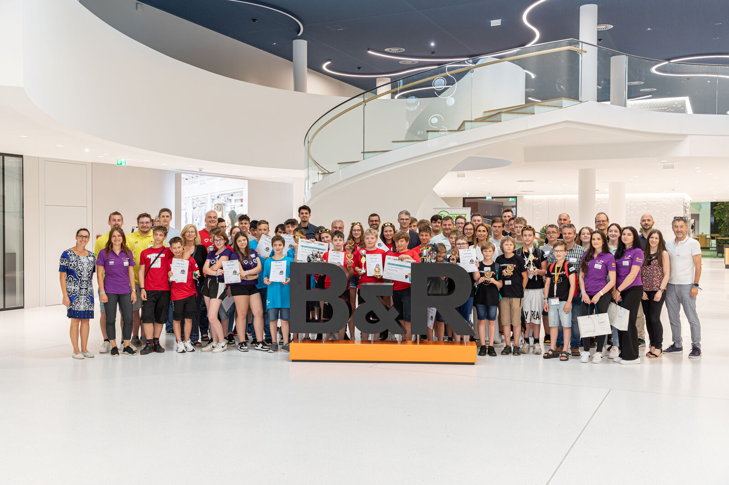
来自奥地利各地的年轻人齐聚贝加莱，参加世界机器人奥林匹克的奥地利决赛。（图片：贝加莱）
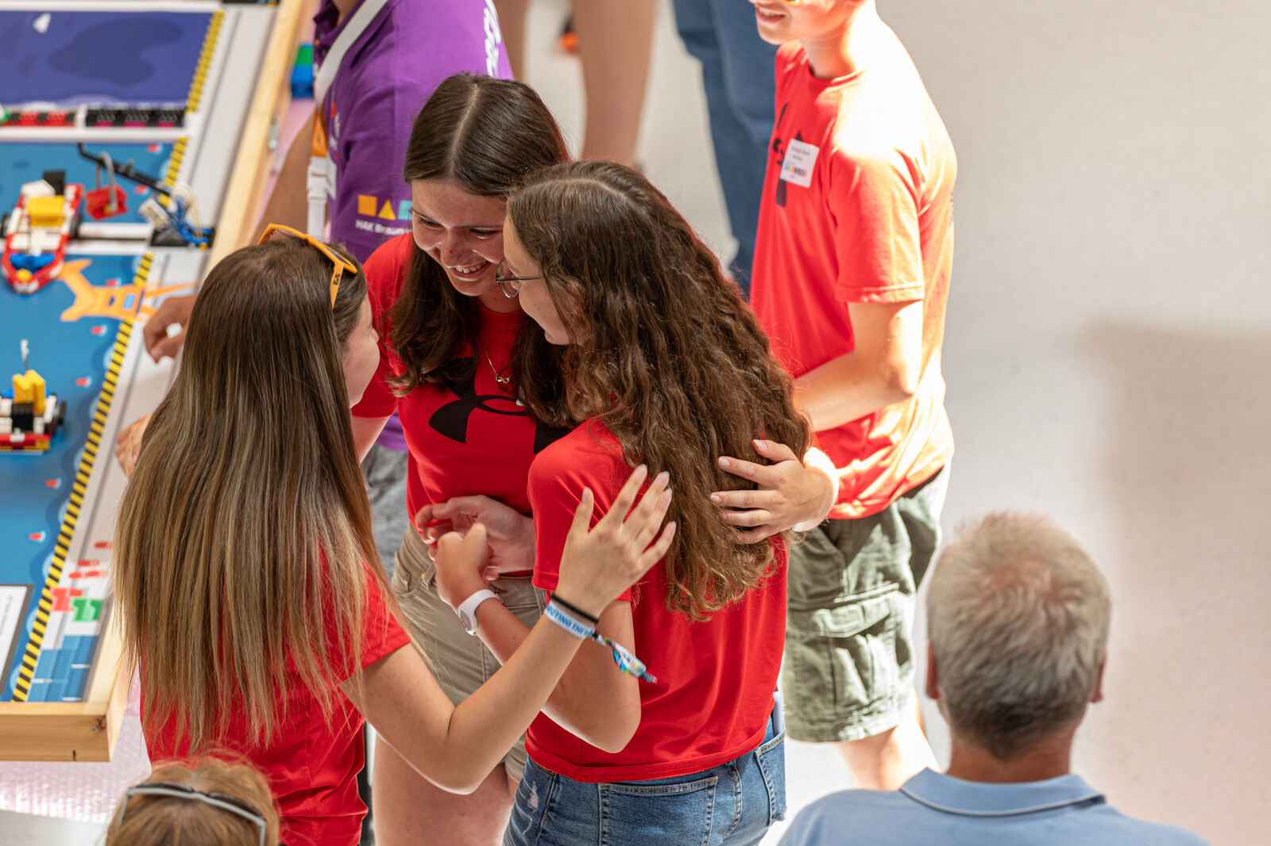
来自 Riedau 中学的北极熊团队展示了他们的技术技能、创造力和钢铁般的意志，成为高年级组当之无愧的获胜者。（图片：贝加莱）
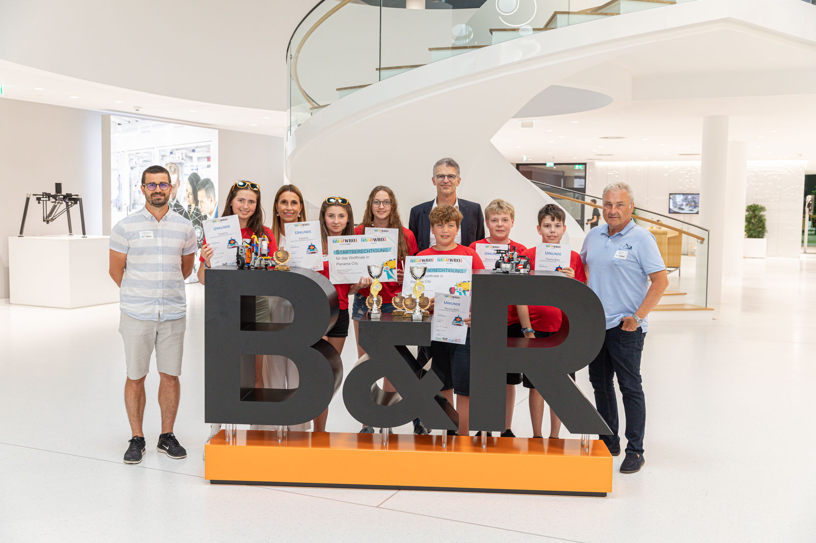
在教练的陪同下，北极熊团队和等离子机器人团队得到了贝加莱首席技术官Florian Schneeberger（中）和区域教育总监Eva Panholzer（左三）的祝贺。（图片：贝加莱）
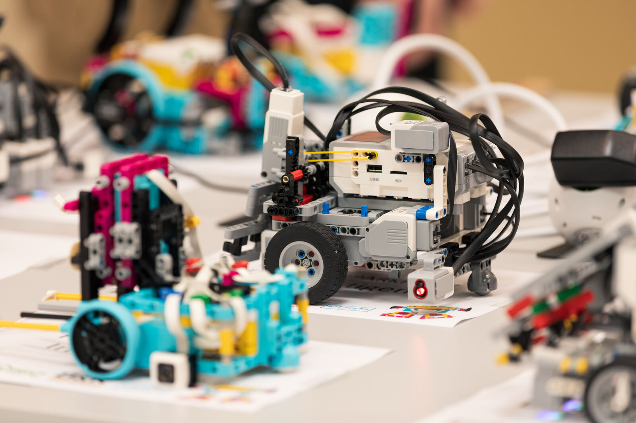
两支队伍凭借自行建造和编程的机器人获得了在巴拿马城举行的世界总决赛的资格。（图片：贝加莱）

关于贝加莱
贝加莱是一家总部位于奥地利并在全球拥有分公司的创新型自动化企业。2017年7月，贝加莱成为ABB集团的机械自动化事业部。作为工业自动化领域的全球领导者，贝加莱将前沿技术与领先工程相结合，为几乎每个行业的客户提供面向机器与工厂自动化、运动控制、HMI和集成安全技术的完整解决方案。借助于OPC UA、POWERLINK、openSAFETY等工业物联网通信标准，以及强大的Automation Studio软件开发平台，贝加莱不断重新定义自动化工程的未来。受简化流程和超出客户预期的承诺驱动，贝加莱始终保持创新精神并处于工业自动化领域的前沿。
获取更多信息，请访问www.br-automation.com。

